新 书 推 荐
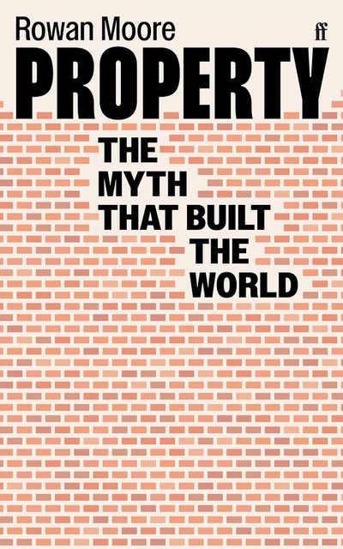
中文书名：《财产：建造世界的神话》
英文书名：PROPERTY: The Myth that Built the World
作 者：Rowan Moore
出 版 社：Faber & Faber
代理公司：PEW/ANA/Sharon
页 数：336页
出版时间：2023年11月
代理地区：中国大陆、台湾
审读资料：电子稿
类 型：大众社科
版权已授：韩国

内容简介：

财产承载着一个伟大的承诺：它会让你富有，让你自由。但它也是一种武器，是流离失所和剥削的代理人，是窃国者和寡头的货币。在英国，这导致了一种新的阶级分化：富人和穷人。

《财产》从16世纪的圈地到现在，对财产所有权概念进行了生动而深远的分析。它讲述了震撼人心的故事——在印度由开发商主导的新兴城市古尔加翁的生活，在密苏里州和佐治亚州为组建黑人社区而进行的斗争，在布朗克斯进行的合作生活的巨大实验，以及玛格丽特·撒切尔的“产权民主”的影响。

最重要的是，《财产》一书询问我们是如何开始把我们的房屋视为投资的——它为如何使情况变得更好提供了希望，通过改革可能使财产的社会财富回归社会。

作者简介：

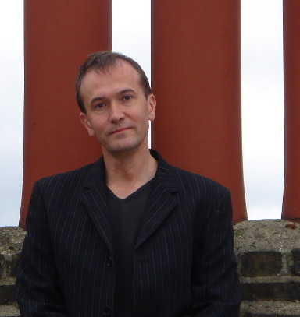
罗恩·穆尔（Rowan Moore），英国建筑评论家，毕业于剑桥大学，曾短暂从事建筑业，后转投新闻界，担任建筑杂志《蓝图》（Blueprint）的编辑，同时为《旗帜晚报》、《卫报》、《观察家报》等媒体撰稿，并于2002—2008年期间担任英国建筑基金会主任。

媒体评价：

“对于任何对塑造财产及其对现代世界的卓越影响感兴趣的人来说，这是一本必读的书。”
——约翰·鲍顿（John Boughton），《都市梦》（MUNICIPAL DREAMS）的作者

“穆尔将财产置于它所属的位置——我们生活的几乎每个方面的中心……他的权威来自于他不拘泥于教条的多角度思考能力。”
——《星期日泰晤士报》（Sunday Times）

“这是一本雄心勃勃的书，探讨了我们全球对住房所有权的痴迷。”
——《金融时报》（Financial Times）

“范围广泛……冷静地分析财产所有权的概念，它的承诺，成功和背叛……他叙事的核心是人，而不是经济。
——《旁观者》（Spectator）

“在人类历史的大部分时间里，从古代闪米特文明到现在的社会，财产在激发成就和破坏方面都发挥了核心作用。在审视它在我们过去和现在生活中的作用时，罗恩·穆尔的新书提供了许多见解。”
——《文学评论》（Literary Review）

目录：

Introduction

The World According to Property
1. The Miracle Ingredient
2. The Property-Owning Democracy
3. The Values of Value
4. The Reality of Realty
5. Developer Kings
6. City of Monads

The Philosophy of Property
7. Property Is Heft
8. A Convenient Fiction
9. Possession and Domain

What Else Could There Be?
10. Life in Common
11. Community and Cooperation
12. The Visible Hand
13. Imagine a Country
Conclusion

感谢您的阅读！
请将反馈信息发至：版权负责人
Email：Rights@nurnberg.com.cn
安德鲁·纳伯格联合国际有限公司北京代表处
北京市海淀区中关村大街甲59号中国人民大学文化大厦1705室, 邮编：100872
电话：010-82504106, 传真：010-82504200
公司网址：http://www.nurnberg.com.cn
书目下载：http://www.nurnberg.com.cn/booklist_zh/list.aspx
书讯浏览：http://www.nurnberg.com.cn/book/book.aspx
视频推荐：http://www.nurnberg.com.cn/video/video.aspx
豆瓣小站：http://site.douban.com/110577/
新浪微博：安德鲁纳伯格公司的微博_微博 (weibo.com)
微信订阅号：ANABJ2002


